Cena umění. Cena Jindřicha Chalupeckého. 16. 11. 2020

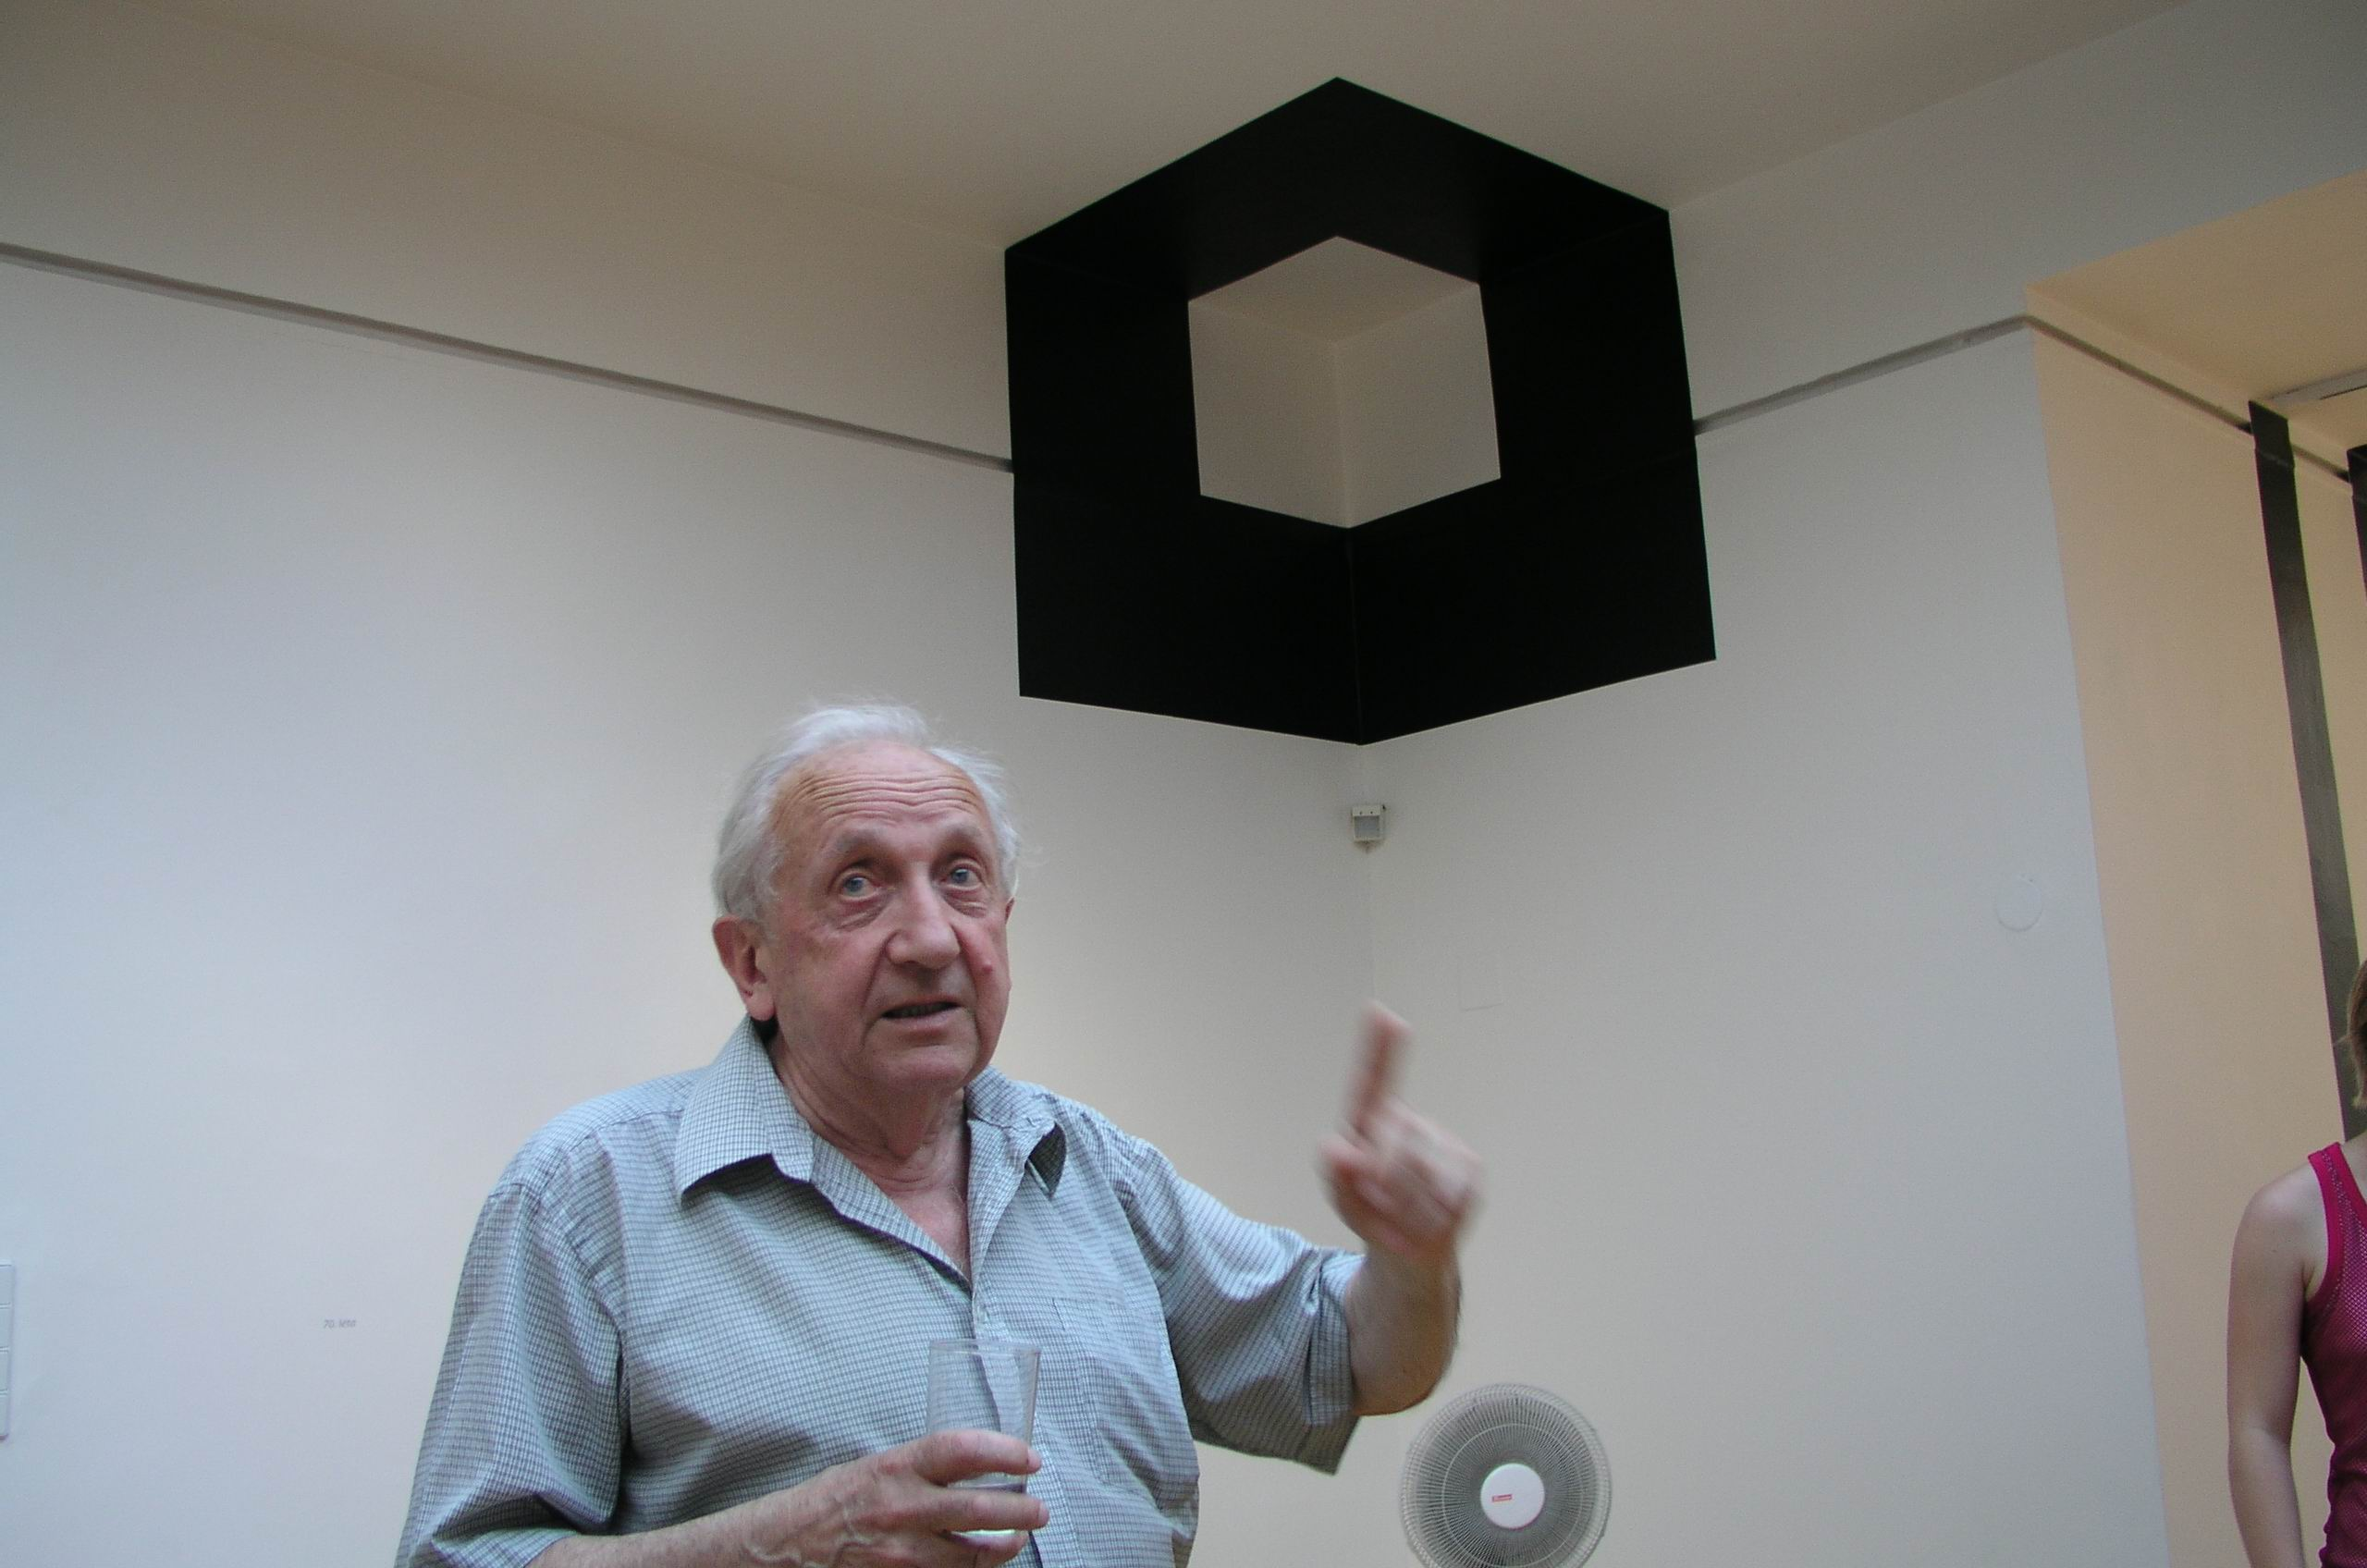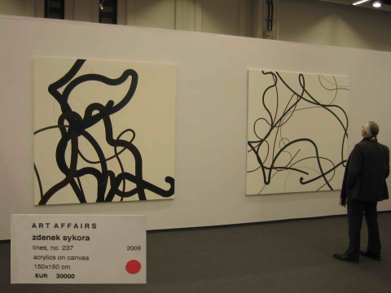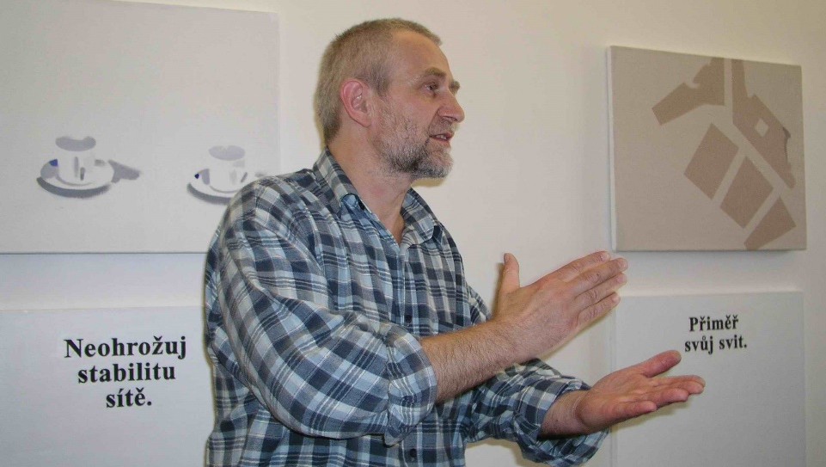
Dalibor Chatrný František Kupka Zdeněk Sýkora Jan Merta
78 mil. Kč 10 mil. Kč až 1 mil. Kč

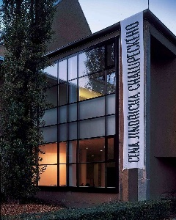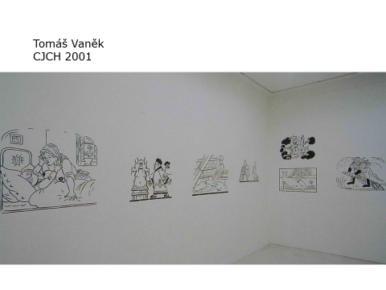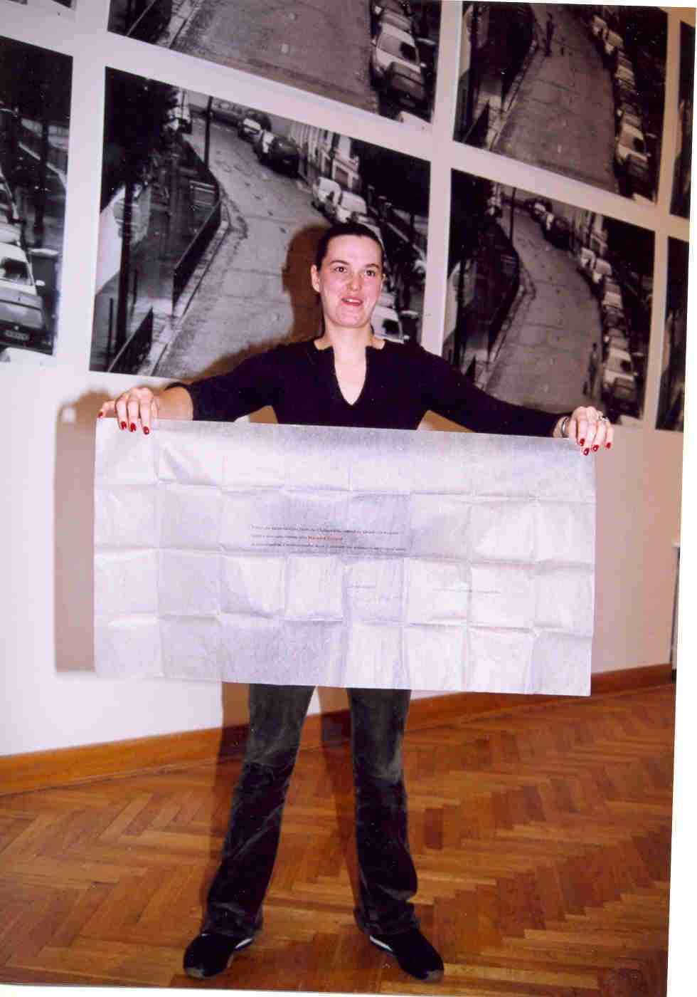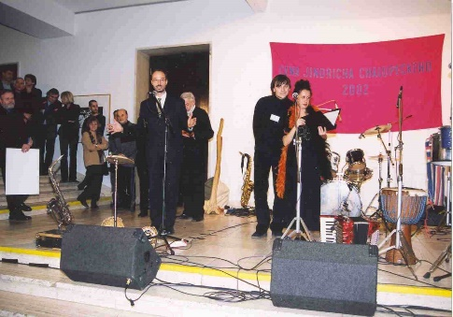
Dům umění města Tomáš Vaněk Markéta Othová Předávání Ceny diváků
Brna, 2002-2008 2001 2002 Dům umění 2002
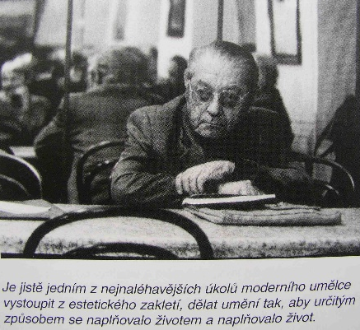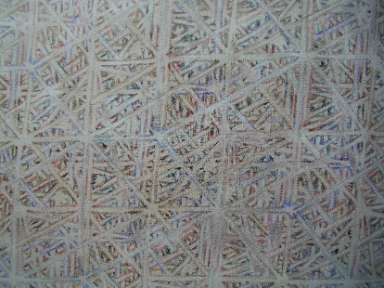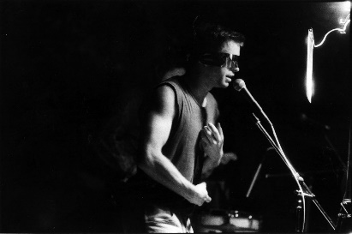
Jindřich Chalupecký Vladimír Kokolia, 1990 V. Kokolia, Skupina E, 80.léta

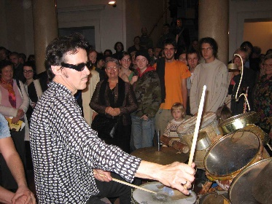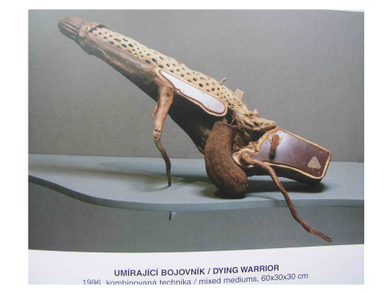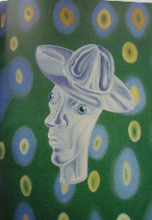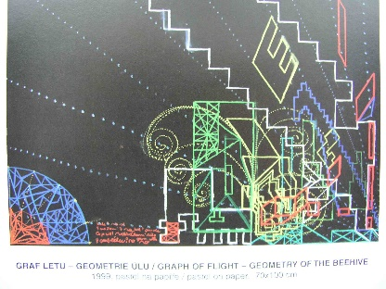
František Skála, 1991 F. Skála Michal Nesázal 1992 Martin Mainer, 1993

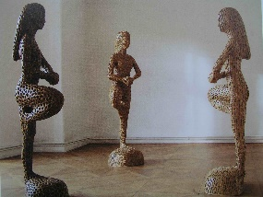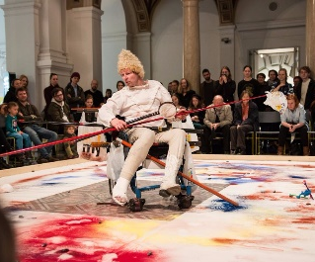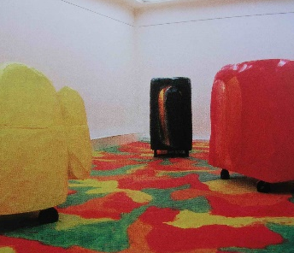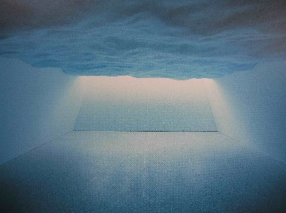
Michal Gabriel, 1994 Petr Nikl, 1995 Kateřina Vincourová, 1996 Jiří Příhoda, 1997
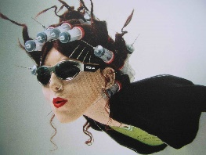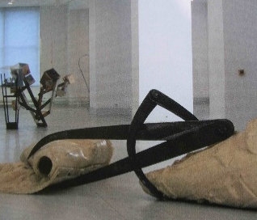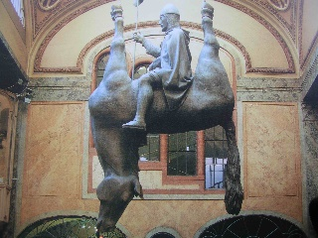
Jiří Černický, 1998 Lukáš Rittstein 1999 David Černý, 2000 Tomáš Vaněk, 2001

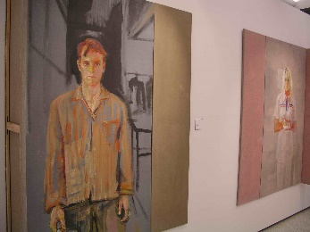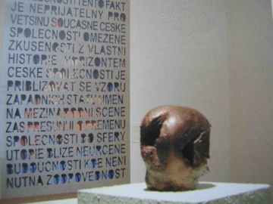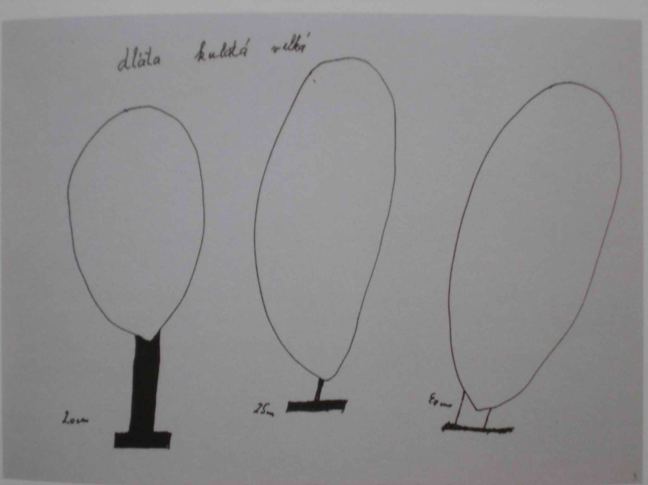
Markéta Othová, 2002 Michal Pěchouček, 2003 Ján Mančuška, 2004 Kateřina Šedá, 2005

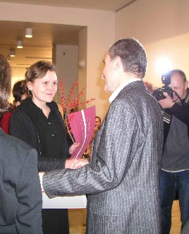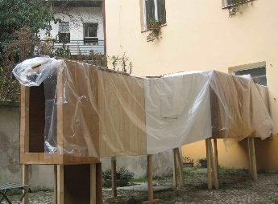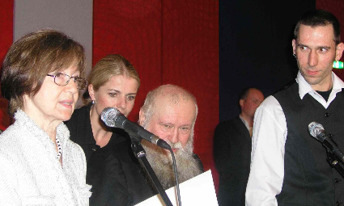
Barbora Klímová, 2006 Eva Koťátková, 2007 Radim Labuda, 2008 Vladimír Houdek, 2012

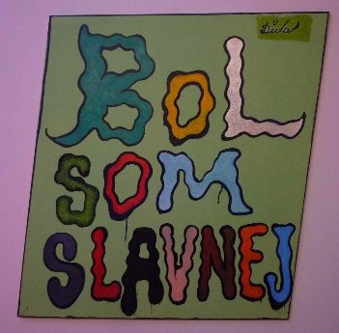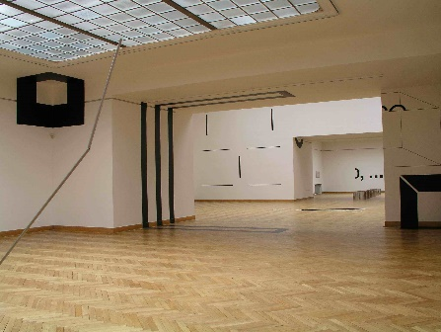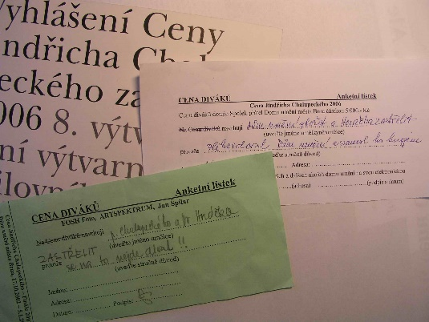
Václav Stratil, Cena Michala Dalibor Chatrný, 2006 Cena diváků při Ceně J. Chalupeckého
Ranného 2011, Moravská galerie Cena Ministerstva kultury ČR Dům umění města Brna, 2002-2006
V Brně

